Специалист B&R в сфере электротранспортной промышленности расскажет о производстве батарей
Спрос на электромобили порождает новые производственные задачи
Назначение Ронни Губера на недавно появившуюся должность - руководитель направления "Электротранспортная промышленность" позволит производителям автомобилей и поставщикам отрасли получить экспертный контакт в B&R для решения новых производственных задач. По мере того, как наберает ход тенеденция на переход с ДВС на электродвигатели, растет и спрос на системы производство аккумуляторных батарей со стороны автоконцернов. Ронни Грубер уверен, что ключом к снижению расходов, стоимости производства и росту эффективности является система автоматизации.
Работая в тесной кооперации с автопроизводителями и их поставщиками, Ронни подметил одну общую проблему: "Традиционные методы производства аккумуляторных батарей сильно ограниченны линейным технологическим процессом типа "СТОП-ВПЕРЕД" - из-за его низкой эффективности, крайней чувствительностью к простою оборудования даже в случаи незначительных поломок." Вступив в должность руководителя, он с большим энтузиазмом продвигает новое поколение систем технического зрения от B&R на рынок производителей автомобильных аккумуляторв, которые не только позволяет уменьшить занимаемую оборудованием площадь, но и обеспечивают безостаночный высокоскоростный процесс производства. «Это переломный момент для всей автомобильной промышленности, и мы будем рады помочь производителям аккумуляторов быстрее занять лидирующие позиции на рынке».
Система управления - ответ на все вопросы
Согласно анализу Ронни Губера, скорость и эффектиность при производстве аккумуляторных батарей зависит от того, насколько тесно интегрирована вся экосистема - робототехника, машинное зрение и прочие её элементы, а также точность синхронизации с интеллектуальной транспортной системой. Замена линейной модели производство батарейных элементов на модель "пчелиного роя", где каждая заготовка двигается к любой свободной станции обработки вне производственного потока, а часть процедур обработки в принципе выполняется непосредственно в момент перемещения продукции существенно повышают эффективность производства. "Использование этой производственной модели позволяет ускорить производство более чем 90% и повысить удельную плотность производительности на квадратный метр цеха», — говорит Ронни Губер.
О Ронни Губере
Ронни Губер работает в B&R уже более 15 лет, долгое время он являлся главой отдела продаж в Регенсбурге, Германия. Он также работал в качестве инженера, а в сфере продаж он приобрел ценный опыт работы с клиентами в автомобильной промышленности и индустрии производства аккумуляторов. Сейчас, будучи руководителем направления, он делится опытом и знаниями как с отделом продаж, так и отделомНИОКР B&R, чтобы разрабатываемые решения точно соответствовали реальным потребностям наших клиентов и новым тенденциям.

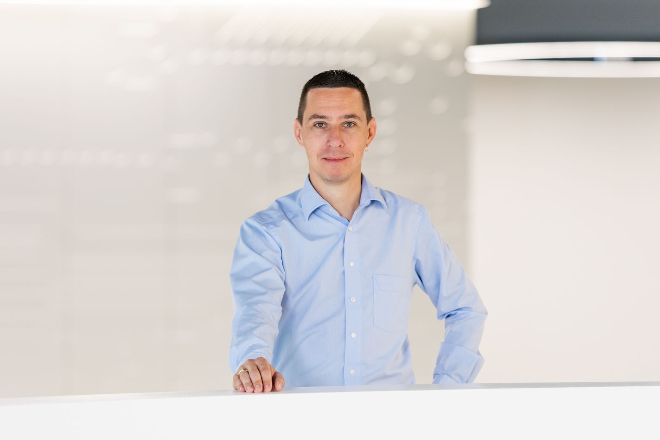
Специалист в сфере производства электротранспорта и руководитель направления в компании B&R, Ронни Губер даст свою экспертную оценку современным решениям в производстве аккумуляторных батарей и значению данного производства для отрасли в целом.

О компании B&R
Компания B&R специализируется на инновационных решениях в сфере промышленной автоматизации, а также имеет представительства по всему миру со штаб-квартирой в Австрии. Продукция B&R сочетает в себе уникальные инженерные разработки и передовые технологии, и по праву завоевала международное признание и любовь клиентов. В портфолио B&R всегда найдется комплексное решение практически для любой задачи современной промышленности: автоматизация отдельных машин или целых заводов, продвинутое управление движением, визуализация, встроенные технологии безопасности и многое другое. Технологии промышленной полевой шины POWERLINK и openSAFETY, так же, как и мощная среда разработки Automation Studio являются основой постоянного совершенствования техники автоматизации и успеха компании на рынке. Дух инноваций позволяет компании B&R быть на острие прогресса, превосходя самые смелые ожидания своих клиентов.
Более подробную информацию Вы сможете найти на www.br-automation.com.

